INFORMACIÓN DEL CONTRATISTA
Nombre del Contratista: | Laura Natalia Herrera Copete
Número de Identificación: | 1.014.255.956 | Tipo de Identificación: | Cédula de ciudadanía | X | NIT:

INFORMACIÓN DEL CONTRATO
Número de contrato: | CCE-014-4H-2021
Fecha de Inicio del Contrato: |  | 05 | 01 | 2021 |  | Fecha de Terminación de Contrato | 31 | 12 |  | 2021
Valor total del contrato: | $ 84.758.710 |  |  |  | Número de compromiso presupuestal- RP: |  |  |  | 2221
Objeto del contrato: | Administrar los Instrumentos de Agregación de Demanda y acompañar a la Subdirección de Negocios en las actividades relacionadas

INFORMACIÓN DETALLADA DEL PAGO AL CONTRATISTA
Cuenta de cobro: | X | Factura: |  |  |  |  | Número de pago correspondiente a la vigencia: |  |  |  | 4 |  | de | 12
Periodo informado desde: |  | 01 |  |  | abril |  |  | 2021 | Hasta: | 30 |  | abril |  |  | 2021
Valor por cobrar en números: |  |  | $ | 7.140.000
INFORMACIÓN APORTES AL SISTEMA DE SEGURIDAD SOCIAL
Número de Planilla: | 49864924 | Fecha de Pago Planilla: | 09/04/2021

DETALLE DE INFORME DE ACTIVIDADES DE CONFORMIDAD CON LA OBLIGACIÓN
N° | OBLIGACIÓN | ACTIVIDADES
1 | Acordar con el Subdirector de Negocios y el supervisor del contrato el Plan de Trabajo  establecido para la ejecución del objeto contractual y acreditar el cumplimiento de este | Acordé con el Subdirector de Negocios un Plan de Trabajo
2 | Verificar la operación de los Instrumentos de Agregación de Demanda | He la operación de los Instrumentos de Agregación de Demanda
3 | Verificar el cumplimiento de las obligaciones derivadas de los Instrumentos de Agregación  de Demanda, según la información de los eventos de cotización y de las órdenes de  compra. | He verificado el cumplimiento de las obligaciones derivadas de los siguientes Acuerdo Marco de Precio asignados, así como he informado a la supervisión los presuntos incumplimientos:  - Aseo y Cafetería III  - Aseo y Cafetería II  - Catálogo del Servicio de Desinfección – IAD Covid.  - Mantenimiento de Vehículos y Autopartes  Realice labores de administración relacionadas con el proceso de cesión de órdenes de compra del proveedor UT Biolimpieza y lo relacionado con la inhabilidad sobreviniente reportada en el RUES  https://cceficiente.sharepoint.com/cce/Documentos%20compartidos/Forms/AllItems.aspx?RootFolder=%2Fcce%2FDocumentos%20compartidos%2FSNG%2F01%2E%20ACUERDO%20MARCO%20DE%20PRECIOS%2F2019%2FCCE%2D972%2D1%2DAMP%2D2019%20Servicio%20Integral%20de%20Aseo%20y%20Cafeter%C3%ADa%20III%2F034%2E%20Incumplimientos%2F2%2E%20Proveedores%2F03%2E%20UT%20Biolimpieza&FolderCTID=0x01200026ABB85CDDF0DC4F898D6611CAFB73A7  Realicé el seguimiento de no cotización al evento 104929, conforme a lo reporté por las entidades compradoras.
4 | Capacitar a las entidades en el uso de la tienda virtual del estado colombiano –TVEC- de  acuerdo con los lineamientos del Subdirector de Negocios. | Participé en las siguientes capacitaciones sobre el Acuerdo Marco de Precios para la adquisición del Servicio de Mantenimiento para Vehículos:  - Capacitación a proveedores sobre nuevo simulador: 09/04/2021  - Capacitación al Ministerio de Transporte: 13/04/2021  - Capacitación a Mesa de Ayuda: 15/04/2021 y 16/04/2021  - Capacitación Presencial a la Ayudantía del Ejercito Nacional 21/04/2021  - Capacitación a la Secretaria de Convivencia y Justicia 23/04/2021
5 | Apoyar la actualización de los catálogos de los Instrumentos de Agregación de Demanda,  según las disposiciones previstas en estos, y documentar estas actualizaciones. | Para el periodo reportado no fue requerida esta actividad
6 | Asistir a compradores y proveedores en el correcto uso de la Tienda Virtual del Estado  Colombiano y en el uso de los Instrumentos de Agregación de Demanda. | Asistí entre otras, a las siguientes entidades compradoras en el correcto uso de la Tienda Virtual del Estado Colombiano mediante reuniones y diferentes canales:  - Ejército Nacional  - ICBF  - CENAC Bucaramanga  - Contraloría Yumbo-Valle del Cauca  - Colpesiones  - Hospital Militar Central  - IGAC  - INPEC  - Ministerio del Trabajo  - Municipio de Pereira  - Parque Nacional de Colombia  - Fondo Nacional del Ahorro  Asistí a los siguientes proveedores en el correcto uso de la Tienda Virtual del Estado Colombiano mediante reuniones y los canales establecidos:  - Proveedores del AM de Aseo y Cafetería III  - Proveedores del AM de Aseo y Cafetería II  - Proveedores catálogo Servicio de Desinfección  - Proveedores del AM de Mantenimiento de Vehículos
7 | Realizar la configuración de los cambios, actualizaciones y demás ajustes de la Tienda Virtual del Estado Colombiano | Realicé la publicación en el sitio web del Acuerdo Marco de Aseo y Cafetería, de la inhabilidad del proveedor UT Biolimpieza  Realicé las configuraciones requeridas en la TVEC para inactivar al proveedor UT Biolimpieza  Realicé el cambio del correo de notificación de la TVEC para el proveedor Internegocios
8 | Apoyar en la evaluación de ofertas de los Instrumentos de Agregación de Demanda que le sean asignados | En el periodo informado no fue requerido realizar esta actividad
9 | Proyectar las respuestas a las peticiones, quejas o reclamos relacionados con la  operación de los Instrumentos de Agregación de Demanda y hacer el seguimiento de estas. | Proyecté 20 respuestas a las peticiones por medio del aplicativo POXTA, 15 respuestas por medio de GLPI, di respuesta a los correos y apoyé en las respuestas a entes de control.  Así mismos e informado de forma periódica a la supervisora y el subdirector de negocios sobre el vencimiento de 5 PQRS, las cuales no se encuentran a mi cargo por su contenido.  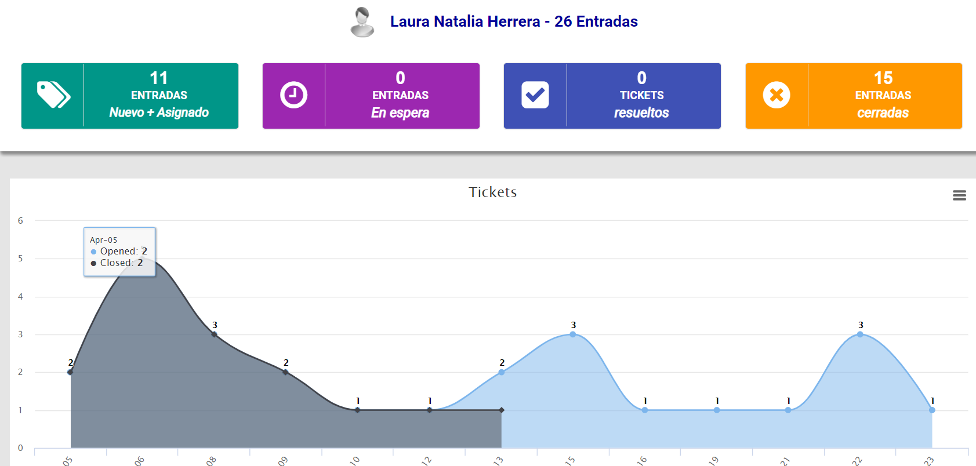
10 | Proyectar informes de supervisión de los Instrumentos de Agregación de Demanda para  la revisión del Subdirector de Negocios. | Remití a las entidades encargadas el reporte sobre personal víctima del conflicto armado de acuerdo con lo dispuesto en el Acuerdo Marco de Aseo y Cafetería III, correspondiente al segundo semestre del 2020.  Proyecté el informe trimestral del Acuerdo Marco de Aseo y Cafetería III
11 | Verificar los reportes de posibles incumplimientos de proveedores enviados por las entidades compradoras y determinar si hay lugar para el posible inicio del procedimiento  sancionatorio o conminatorio con el proveedor. | Verifiqué los reportes de las siguientes entidades, solicitando ajustes:  - Alcaldía Local de Bosa  con la segunda generación del Acuerdo Marco de Aseo y Cafetería
12 | Apoyar en la proyección de los informes de posibles incumplimientos de proveedores enviados por las entidades compradoras cuando hubiere lugar. | Revise los reportes de incumplimiento enviados por las entidades compradoras, verifique que estuviesen completos y los remití al equipo de incumplimientos.  Remití al equipo de incumplimientos, documentación relacionada con la segunda generación del Acuerdo Marco de Aseo y Cafetería, la cual había sido remitido previamente para su debida gestión  Asistí a mesas de trabajo programadas con las entidades compradoras y el equipo de incumplimientos para conocer el estado de los incumplimientos mediante teams.  El 22 de abril de 2021 realicé de forma presencial una reunión con el equipo de incumplimientos para la trazabilidad de los incumplimientos relacionados
13 | Apoyar el procedimiento de aplicación de sanciones. | Realicé actividades relacionadas con el apoyo, de acuerdo con la actividad 11 y 12.
14 | Asistir a reuniones y discusiones programadas, relacionadas con la ejecución del contrato, y elaborar las memorias o actas de estas. | Asistí a diferentes reuniones programadas en relación con la ejecución del contrato mediante Teams (se adjunta en los soportes el calendario de reuniones y mesas de trabajo, así como las respectivas actas)
15 | Participar en los procesos de promoción y difusión de los Instrumentos de agregación de  demanda, a través de las capacitaciones a los partícipes. | Participé en las capacitaciones del Acuerdo Marco de Mantenimiento de Vehículos a:  - Entidades Compradoras  - Proveedores
16 | Revisar cuando sea necesario las fichas técnicas de bienes y servicios de los Instrumentos de Agregación de Demanda. | Revisé los documentos técnicos sobre los perfiles de los operarios, de acuerdo con la solicitud de la Secretaría de Educación Distrital, entre otros, de acuerdo con las solicitudes de las entidades y los proveedores
17 | Realizar las actividades relacionadas con la creación, socialización, implementación y  administración de los Instrumentos de agregación de demanda. | Realice actividades con la administración de los Instrumentos de Agregación de Demanda
18 | Utilizar las herramientas de gestión establecidas por Colombia Compra Eficiente para la  atención y trámite de las PQRS que le sean asignadas en el marco de ejecución del objeto  contractual. | Remití 20 respuestas a las peticiones por medio del aplicativo POXTA
19 | Las demás relacionadas con el cumplimiento del objeto contractual. | Realice actividades relacionadas con el objeto contractual.  Todos los soportes se encuentran en la siguiente ubicación por disposición de Secretaría General  https://cceficiente.sharepoint.com/cce/Documentos%20compartidos/Forms/AllItems.aspx?RootFolder=%2Fcce%2FDocumentos%20compartidos%2FSG%2F02%2EGESTI%C3%93N%20CONTRACTUAL%2F2021%2F002%2E%20CONTRATOS%2FCCE%2D014%2D4H%2D2021%20LAURA%20NATALIA%20HERRERA%2FEJECUCION%20CONTRACTUAL%2F004%2E%20ABRIL&FolderCTID=0x01200026ABB85CDDF0DC4F898D6611CAFB73A7

INFORMACIÓN DEL SUPERVISOR DEL CONTRATO
Nombre del supervisor: | María Constanza Contreras Jagua
Cargo del supervisor: | Gestor código T1 grado 15
Observaciones del supervisor: | El contratista cumplió a satisfacción el objeto contractual y las metas propuestas por el supervisor para el periodo de la ejecución reportada en el presente informe.
Revisado y Aprobado para pago: (Marque X según corresponda) |  | SI | X | NO
¿Se ha materializado los riesgos de contratación? |  | SI |  | NO | X
Justificación (En caso de ser afirmativo el riesgo): |  | No se requiere justificación
Firma: | El supervisor certifica que la contratista cumplió a satisfacción y dentro de los términos contractuales con todas las obligaciones establecidas en el periodo.  Igualmente certifica que el contratista dio cumplimiento con las disposiciones legales vigentes sobre el régimen de seguridad social y cumplió con los aportes Sistema General de Seguridad Social, el cual fue verificado en el aplicativo dispuesto por el Ministerio de Salud y Protección Social en cumplimiento del parágrafo 4º del artículo 24 del Decreto Ley 2106 de 2019.
Firma: | <<Firma>>

*Nota: | Estimado supervisor; recuerde cargar este documento en versión pdf en el Sistema Electrónico de Contratación Pública – SECOP, para la aprobación del pago del contratista.

